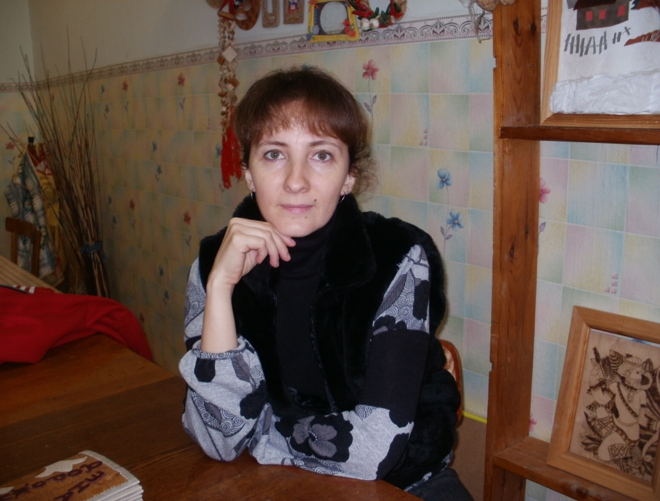Работу детских объединений «Коробейник», «Художественная керамика» осуществляет педагог Высшей квалификационной категории Смирнова Татьяна Николаевна. Вот уже 14 лет педагог развивает творческое начало детей, дает профессиональную ориентацию, учит детей социально реализовывать свои замыслы. В прошлом Татьяна Николаевна сама являлась воспитанницей Дома детского творчества, сегодня же подает своим воспитанникам пример через участие в социально значимых проектах.

лауреат областного конкурса народно-прикладного творчества «Мир ремесла».

Диплом за подготовку коллектива в выставке дизайна «Арт подиум».

Участник методического конкурса «Педагогическая идея».

Диплом II степени в Интернет - Фестивале педагогических идей , в номинации «В союзе с семьей».

Благодарственное письмо за подготовку призера в областном конкурсе «На дороге безопасно - это классно!».

Участие в XVII международном фестивале «Мы-с Ветлуги- реки».

Участник областного конкурса педагогов дополнительного образования «парад ярких идей»

Участник II регионального конкурса педагогов образовательных учреждений.

Выпускники детских объединений «Коробейник», «Художественная керамика»- это самостоятельные, уверенные в своих творческих способносях люди. Многие из них занимаются по индивидуальным программам, так как желают стать мастерами своего дела.